|  |  |  |
| --- | --- | --- |
| 구별 노인수 |  | 구별 노인수는 마산합포구가 28781명으로 제일 많고 성산구가 12302명으로 제일 적다. |
| 구별 노인 비율 |  | 구별 노인 비율은 마산합포구가 15.80%로 제일 많고 성산구가 5.18%로 제일 적다. |
| 구별 독거 노인 수 |  | 구별 독거 노인 수는 마산합포구가 10326명으로 제일 많고 성산구가 3430명으로 제일 적다. |
| 구별 노인정 수 |  | 구별 노인정 수는 마산합포구가 294개로 제일 많고 성산구가 95개로 제일 적다. |
| 구별 문화생활 기관 수 |  | 구별 문화생활 기관 수는 의창구가 15개로 제일 많고 마산합포구,마산회원구,진해구가0개로 제일 적다. |
| 구별 의료기관 수 |  | 구별 의료기관 수는 성산구가 301개로 제일 많고 진해구가 191개로 제일 적다. |
| 구별 무료급식소 수 |  | 구별 무료급식소 수는 의창구가 35개로 제일 많고 마산회원구가 6개로 제일 적다. |
| 구별 버스 정보 안내기 수 |  | 구별 버스 정보 안내기 수는 의창구가 245개로 제일 많고 마산합포구가 150개로 제일 적다. |

1. 구별 노인수 지도 시각화

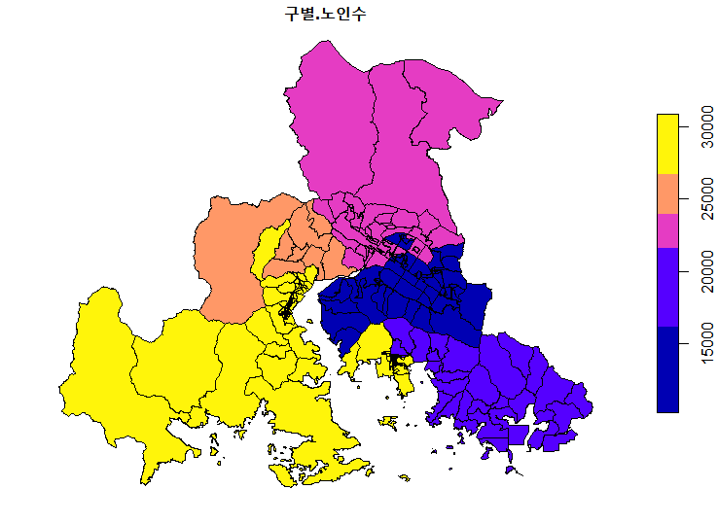

구별 노인수는 마산합포구가 28781명으로 제일 많고 성산구가 12302명으로 제일 적다.